河南师范大学博士招生考试系统操作流程
（考生版）
- 主机位手机扫描下面的二维码下载安装最新版学习通APP
- 使用账号登录学习通系统
（1）启动APP，点击屏幕下方“其他登录方式”；
（2）按下图所示输入账号信息登录系统。
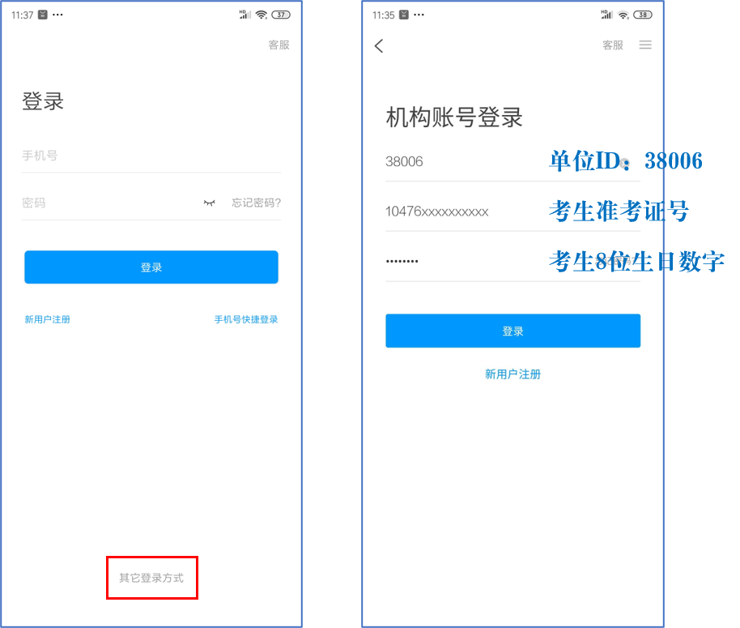

- 查看考务人员发来的考试信息
- 点选“首页”，点击中间的“考试”选项；
- 点选“考试列表”，选择进入考试。
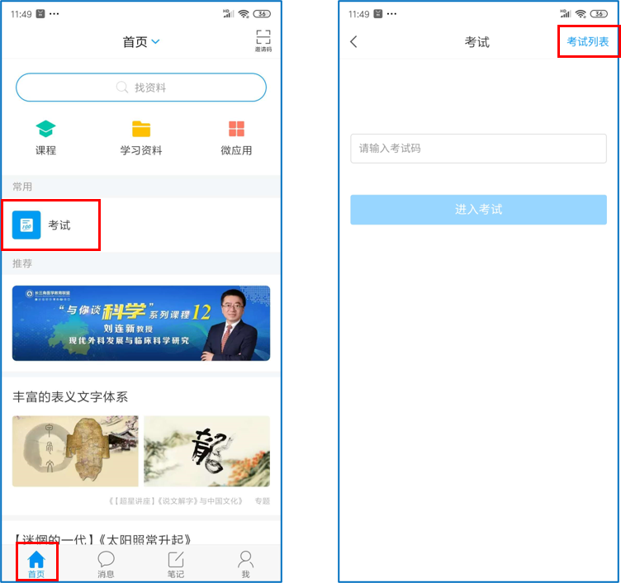

- 根据考务人员发来的考试通知参加考试
查看考试通知，参加彩排演练及正式考试。
（1）客观题型，直接在系统内作答；
（2）主观题型在答题纸作答，并用考试系统内的摄像功能拍照上传，不得调用其他拍照软件；
（3）考试结束前，要确保主观题答案上传到考试系统内相应的答题区域；
（4）正式考试默认到时自动收卷，不准提前交卷。
